指標內容：課間活動播放臺灣母語、常用句、童謠、歌曲等供學生聆賞

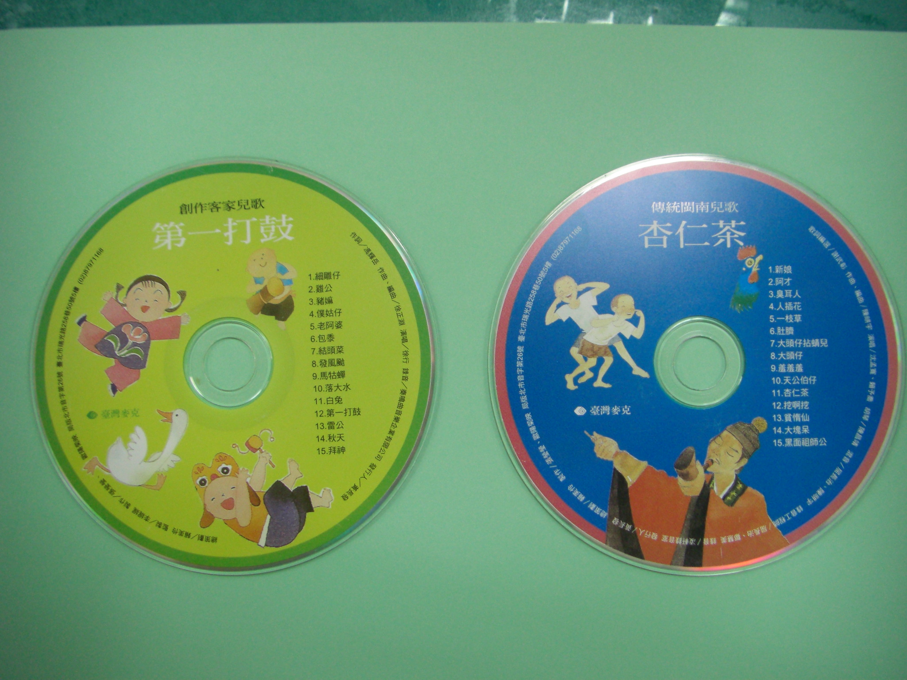
說明：「台灣母語日」打掃、課間活動時間播放CD光碟
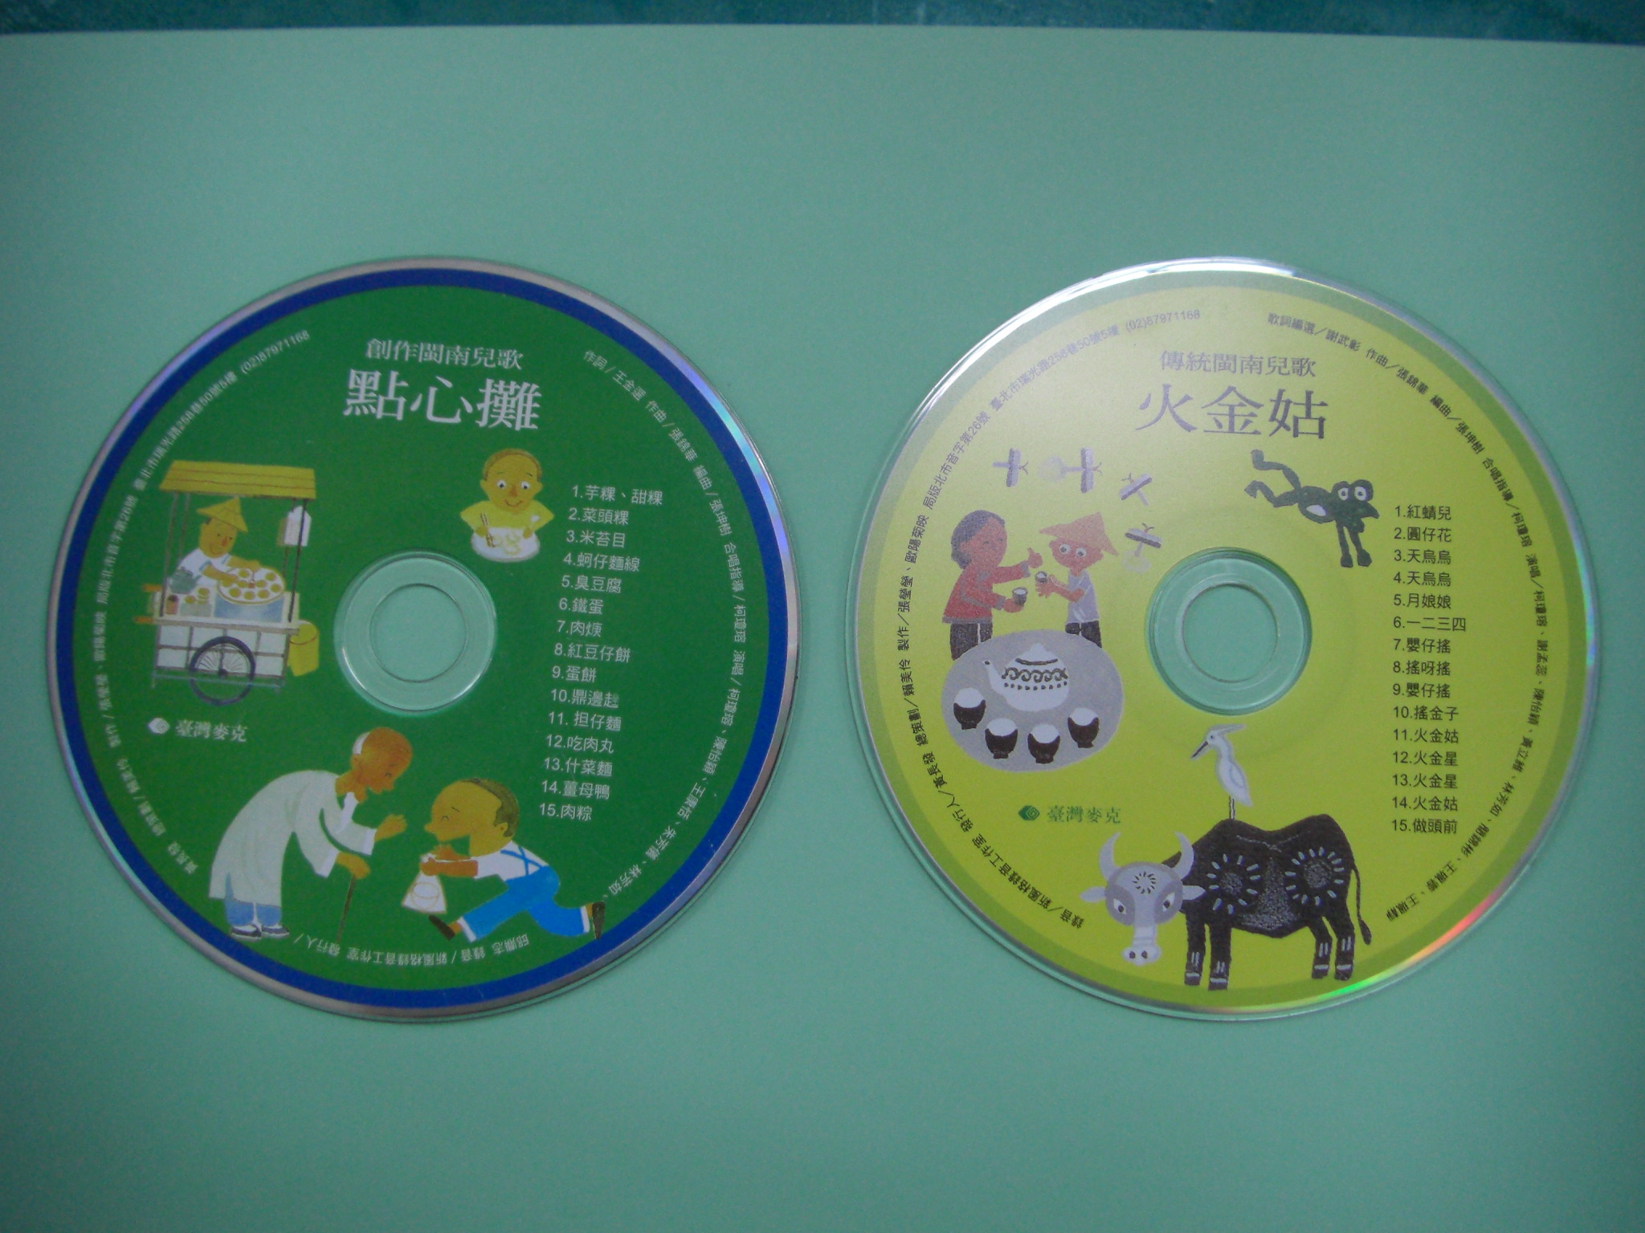
說明：台語民謠－火金姑。

